Chapitre 1 : Qu’est-ce que la microéconomie ? Pourquoi l’étudions-nous ?

Offre et demande

Les ménages et les entreprises
Ils existent deux groupes : les ménages et les entreprises. Les ménages possèdent les ressources productives qu’ils vendent aux entreprises. Les entreprises utilisent ces ressources comme facteurs de production pour engendrer les biens et services, vendus aux ménages.
Il y a une organisation circulaire caractérisée par des mouvements de monnaie et de biens compensatoires entre les deux groupes. Les échanges de facteurs de production sont compensés par les flux de revenu vers les ménages. Les échanges de biens sont compensés par les flux monétaires représentant les recettes des entreprises.
Les deux groupes d’agents prennent leurs décisions indépendamment,
Comment se réalise la coordination entre les désirs des uns et les produits des autres ?
Généralement, lorsqu’un bien est produit en trop grande quantité, son prix diminue ; s’il est produit en quantité insuffisante, son prix augmente. Le modèle offre-demande implique que ce sont les prix qui guident le comportement des producteurs comme des consommateurs : On parle de coordination par les prix.

La demande d’un bien
Les facteurs influençant la demande d’un bien sont le prix du bien, les prix des autres biens, le revenu du consommateur et les goûts du consommateur.
Supposons que le revenu, les prix des autres biens et les goûts des ménages restent inchangés, comment évolue la demande lorsque le prix du bien change ?
On appelle fonction de demande la relation entre le prix de marché d’un bien et la quantité demandée de ce bien à une période donnée, toutes choses égales par ailleurs (ceteris paribus).
On peut ainsi faire l’hypothèse que plus le prix de marché du bien est élevé, plus faible est la quantité demandée de ce bien.

Exemple : la demande de pain
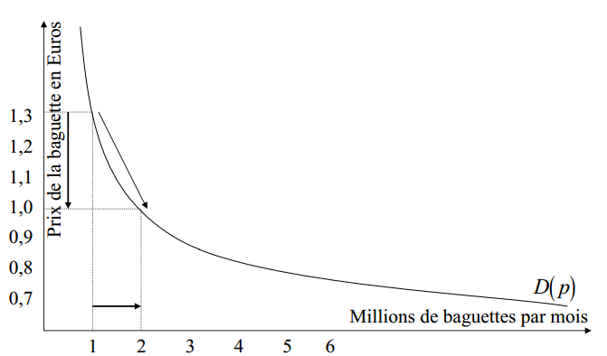

Déplacement de la courbe de demande
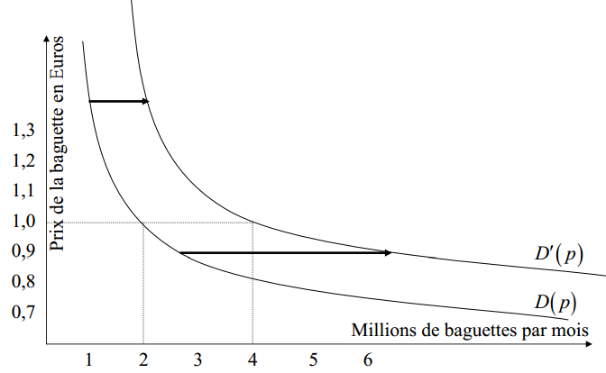 | Un déplacement le long de la courbe demande  Hypothèse : Le prix d’un bien est élevé, plus faible est la demande.  Vérification : Si la baguette était vendue à 1,30 euros alors les consommateurs achèteraient un million de baguette.

L’offre d’un bien
Les facteurs influençant l’offre d’un bien sont le prix du bien, les prix des facteurs de production, les conditions de la production et les conditions de la concurrence.
Supposons que les prix des facteurs, les conditions de production et de la concurrence restent inchangés, comment évolue l’offre lorsque le prix du bien change ?
On appelle fonction d’offre, la relation entre le prix de marché d’un bien et la quantité offerte de ce bien à une période donnée, toutes choses égales par ailleurs (ceteris paribus).
On peut ainsi faire l’hypothèse que plus le prix de marché du bien est élevé, plus forte est la quantité offerte de ce bien.

Exemple : l’offre de pain
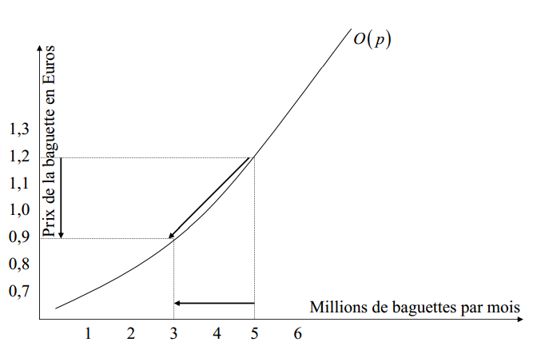

Déplacement de la courbe d’offre
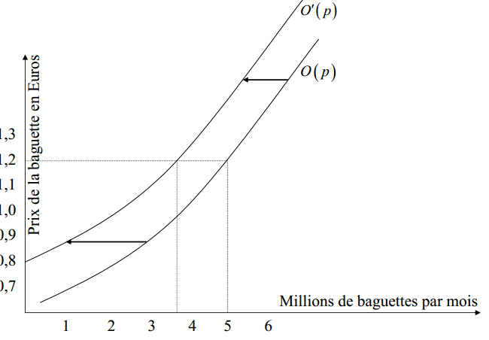 | Déplacement le long de la courbe d’offre  Hypothèse : Si le prix baisse alors l’offre diminue.  Vérification : Pour le prix de 1,2 euros, ils sont prêts à fabriquer 5 millions de baguettes.

Le déplacement le long de la courbe d’offre ou de demande indique la variation de la quantité offerte ou demandée qui varie suite à la variation du prix du bien.
La seule variation de la courbe d’offre ou de demande indique une variation exogène (autres que le prix).

Equilibre du marché du pain
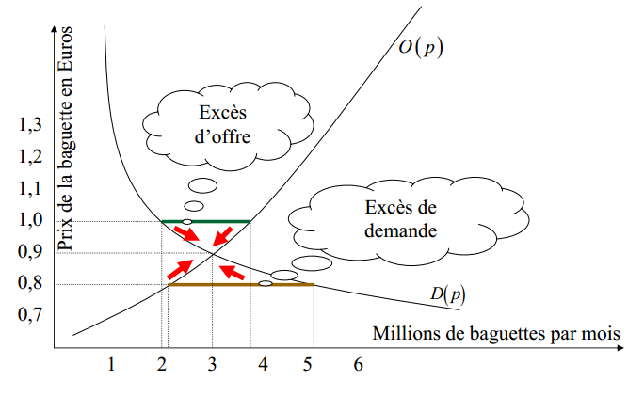 | PRIX D’EQUILIBRE : 0,9 à ce prix, on produit 3 millions et la demande s’élève à 3 millions.  O>D : excès de l’offre.  Le seule ajustement possible est la baisse du prix jusqu’à l’équilibre.

Effet d’un déplacement de la courbe d’offre de pain
